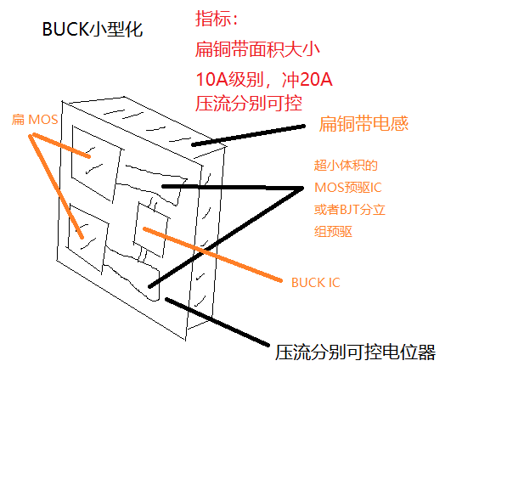示意图：

指标：

* 扁铜带电感占用多大面积，PCB就是多大
* 冲20A
* 压流分别可控
* 挑战全网高指标最小BUCK模块
* 留四角铜柱孔
* 升降压模块同理也这么做，先做BUCK试试水
* 两个MOS，同步BUCK，升降压需要四个MOS，面积可以大一点
* 功能不像“长期用电源模块”那么多，就压流分别可控就完了，功能要保持很单一。
* BLDC后期开发四种：一种用MCU实现检测HALL换向逻辑，或者检测反电动势实现换向逻辑；另一种用纯硬件实现检测HALL换向逻辑或者纯硬件检测反电动势实现换向逻辑。这四种：均要求像上面小型化电源一样，超级小，电流至少10A级别，并配有10A恒流保护，12A过流断开